|  |
| --- |
| Tetris en swift |

Table des matières

1 Analyse préliminaire 3

1.1 Introduction 3

1.2 Objectifs 3

2 Analyse / Conception 4

2.1 Concept 4

2.2 Stratégie de test 4

2.3 Risques techniques 9

2.4 Planification 9

2.5 Dossier de conception 9

3 Réalisation 9

3.1 Dossier de réalisation 9

3.2 Description des tests effectués 10

3.3 Erreurs restantes 10

3.4 Liste des documents fournis 10

4 Conclusions 10

5 Annexes 11

5.1 Résumé du rapport du TPI / version succincte de la documentation 11

5.2 Sources – Bibliographie 11

5.3 Journal de travail 11

5.4 Manuel d'Installation 11

5.5 Manuel d'Utilisation 11

5.6 Archives du projet 11

# Analyse préliminaire

## Introduction

Le but de ce projet est de créer un jeu Tetris sur le système d’exploitation IOS. Le projet est réalisé dans le cadre du cours de préparation pour le TPI.

J’ai choisi ce sujet car j’utilise beaucoup IOS et j’ai envie d’apprendre et d’avoir des connaissances en développement d’applications sur IOS, c’est pour cela que j’ai choisi ce sujet. Ceci pourras m’être bénéfique dans le futur et dans la vie professionnelle.

## Objectifs

L’objectif de ce projet est d’avoir une version finale du jeu Tetris, pour ce faire j’utiliserais l’outils de développement Xcode.

Le jeu se comportera ainsi : Si le joueur touche un point quelconque de l’écran, la pièce tourne de 90 degrés. Tant que la pièce ne rentre pas en contact avec, sois le sol, sois une pièce déjà existante, le joueur pourra faire pivoter la forme de 90 degrés à chaque fois qu’il touche l’écran.

Si des blocs occupent toute une ligne horizontalement, la ligne s’efface.

# Analyse / Conception

## Concept

Tous les documents peuvent être trouvé sur le GitHub.

Voici le lien : https://github.com/AFKSlayerz/Tetris.

## Stratégie de test

Les tests seront effectués à l’aide des Use case / scénario ci-dessous :

### Lancement d’une partie

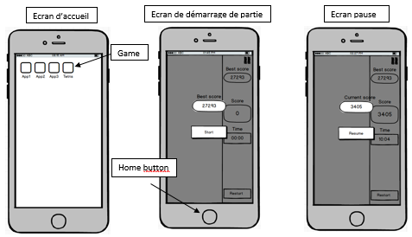

|  |  |  |
| --- | --- | --- |
| Le joueur lance une partie | | |
| Action | Condition | Réaction |
| Le joueur appuie sur « start » |  | L’écran de démarrage de partie disparait et la partie ce lance |
|  |  | Une pièce commence à descendre de haut en bas de l’écran |
| Le joueurs appuie sur l’écran |  | La pièce tourne une fois de 90° dans le sens inverse des aiguilles d’une montre |
|  | La pièces touche le bas de l’écran | La pièces s’arrête. |
|  |  | Une autre pièce apparait en haut de l’écran et descend |
|  |  | La partie continue… |

|  |  |  |
| --- | --- | --- |
| Le joueur lance une partie et appuie sur le bouton « Home » | | |
| Action | Condition | Réaction |
| Le joueur appuie sur « start » | Aucune partie n’est lancée | L’écran de démarrage de partie disparait et la partie ce lance |
|  |  | Une pièce commence à descendre de haut en bas de l’écran |
| Le joueurs appuie sur le bouton « Home » |  | Le jeu se met en pause et se ferme. |
| Le joueur appuie sur l’icône du jeu | L’application est fermée | Le jeu se rouvre avec l’écran de pause |
| Le joueur appuie sur « Resume » |  | La partie continue… |

### Mettre pause a une partie

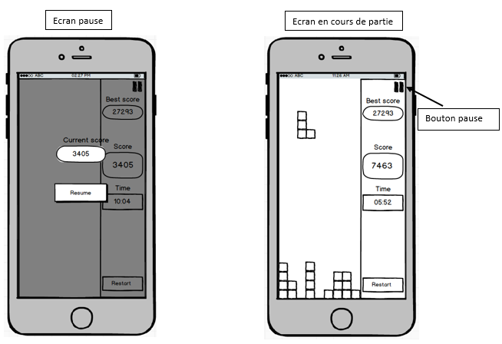

|  |  |  |
| --- | --- | --- |
| Le joueur met pause à une partie | | |
| Action | Condition | Réaction |
| Le joueur appuie sur « pause » | La partie est en cours | Le jeu s’arrête et affiche l’écran pause |
| Le joueur appuie sur « Resume » |  | La partie reprend |
|  |  | Le jeu continue… |

### Perdre une partie

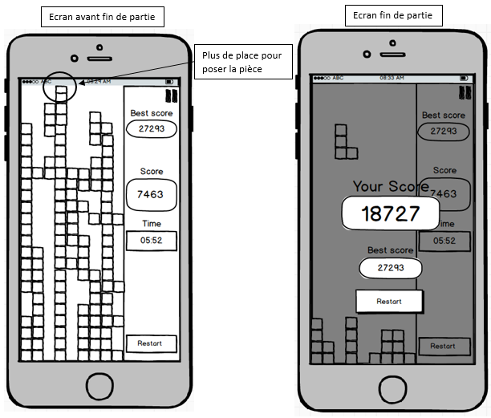

|  |  |  |
| --- | --- | --- |
| Le joueur perd une partie | | |
| Action | Condition | Réaction |
| Le joueur appuie sur « start » pour commencer une partie. |  | La partie se lance. |
| Le joueur appuie sur l’écran. |  | La pièces tourne de 90° et se pose. |
|  |  | La partie continue… |
| Le joueur appuie sur l’écran. | La pièces n’a plus assez de place pour apparaitre complètement à l’écran | La pièce ne tourne pas et la partie se fini |
|  |  | L’écran de fin de partie apparaît. |

### Fonctionnement du jeu

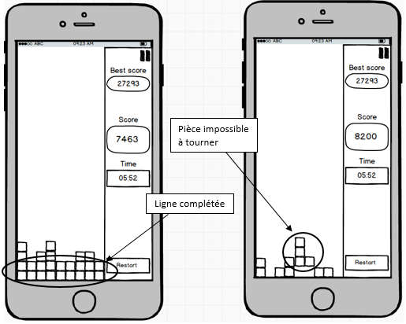

|  |  |  |
| --- | --- | --- |
| Le joueur créer une ligne complète | | |
| Action | Condition | Réaction |
| Le joueur appuie sur « start » |  | La partie se lance |
| Le joueur pose des pièces | Une ligne complète est formée | La ligne disparait |
|  | Une ou plusieurs lignes disparaissent | Les pièces au-dessus des lignes tombe jusqu’à atteindre le bas de l’écran |
|  |  | La partie continue… |

|  |  |  |
| --- | --- | --- |
| Le joueur essaie de tourner une pièces mais elle est bloquée par une autre | | |
| Action | Condition | Réaction |
| Le joueur lance appuie sur « start » |  | La partie se lance |
| Le joueur pose des pièces |  | La partie se poursuit |
| Le joueur appuie sur l’écran | Une pièce déjà posée se trouve à côté de la pièce qui descend. | La pièce ne tourne pas. |
|  | La pièce touche le bas de l’écran | La pièce s’arrête |
|  |  | La partie continue… |

### Vitesse du jeu et des pièces

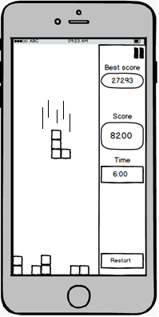

|  |  |  |
| --- | --- | --- |
| Le jeu s’accélère | | |
| Action | Condition | Réaction |
| Le joueur lance appuie sur « start » |  | La partie se lance |
| Le joueur pose des pièces |  |  |
| Le joueur appuie sur l’écran |  | La pièce tourne de 90°. |
|  | 6 minutes se sont ecoulées | Le jeu s’accélère. |
|  |  | La partie continue… |

|  |  |  |
| --- | --- | --- |
| Le joueur fait descendre la pièce plus vite | | |
| Action | Condition | Réaction |
| Le joueur appuie sur « start » |  | La partie se lance |
| Le joueur pose des pièces |  |  |
| Le joueur laisse son doigt appuyé sur l’écran |  | La pièce accélère et descend plus rapidement |
|  | La pièce touche le bas de l’écran | La pièce s’arrête |
|  |  | La partie continue… |

## Risques techniques

Les risques techniques pour la réalisation de ce projet sont minime car

L’environnement Apple est très fermé mais cependant il fonctionne très bien.

Au niveau des compétences il faudra apprendre le langage de programmation

Swift, mais comme cité juste avant, vu que l’environnement Apple est très fermé,

On peut aussi y trouver tous les tutos que nous avons besoin sur le site officiel.

## Planification

La planification est réalisée à partir de Trello qui à été imposé par mon chef de projet.

voici le lien d’accès : <https://trello.com/b/roh4iL9A/tetris>

## Dossier de conception

* Matériel Hardware : Mac book pro et ordinateur de l’école
* Système d’exploitation : Mac Os Sierra et Windows 7
* Logiciel : Xcode 9.3, Word
* *site web: réaliser les maquettes avec un logiciel, décrire toutes les animations sur papier, définir les mots-clés, choisir une formule d'hébergement, définir la méthode de mise à jour, …*
* *bases de données: décrire le modèle relationnel, le contenu détaillé des tables (caractéristiques de chaque champs) et les requêtes.*
* *programmation et scripts: organigramme, architecture du programme, découpage modulaire, entrées-sorties des modules, pseudo-code / structogramme…*

***Le dossier de conception devrait permettre de sous-traiter la réalisation du projet !***

# Réalisation

## Dossier de réalisation

## Description des tests effectués

## Erreurs restantes

## Liste des documents fournis

# Conclusions

# Annexes

## Résumé du rapport du TPI / version succincte de la documentation

## Sources – Bibliographie

*Liste des livres utilisés (Titre, auteur, date), des sites Internet (URL) consultés, des articles (Revue, date, titre, auteur)… Et de toutes les aides externes (noms)*

## Journal de travail

|  |  |  |  |
| --- | --- | --- | --- |
| **Date** | **Durée** | **Activité** | **Remarques** |
|  |  |  |  |
|  |  |  |  |

## 

## Manuel d'Installation

## Manuel d'Utilisation

## Archives du projet

*Media, … dans une fourre en plastique*